Başkent Üniversitesi
Elektrik-Elektronik Mühendisliği Bölümü
EEM 312-Sayısal Elektronik
Donanım Yazılım Labaratuarı
Rapor

Deney Adı: Diyot karakteristiği
Deney No: # Y2
Örgenci adı soyadı: A.Cihan Özçörekçi
Numara: 20294004
Deney grubu: Çarşamba ( 14:00)

NOT :
Bu rapordaki 4. soru daki bazı yorumlar M. Cihad Özalp ile daha iyi kavranması amaçlanarak beraber yazılmıştır.

1)
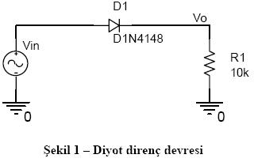

Laboratuar çalışmasının birinci bölümünde verilen devrenin ağ şeması şöyledir.
Vin 1 0 5V DC
R1 2 0 10K
D 1 2 D1N4148

.model D1N4148 D(IS=5.84n N=1.94 RS=.7017 XTI=3 EG=1.11 CJO=.95p
+ M=.55 VJ=.75 FC=.5 BV=100 IBV=100u TT=11.07n)
.CONTROL
DC Vin -300 200 0.1
PLOT -vin#branch vs V(1,2)
.ENDC
.END

Yazılan ağ listesinde görüldüğü gibi diyoda –300V ile 200V arası DC analiz yaptırarak sonuçları I-V grafiği olarak çizdiriyoruz. Çıkan bu grafik bize diyodun karakteristiğini verecektir.
Grafik:

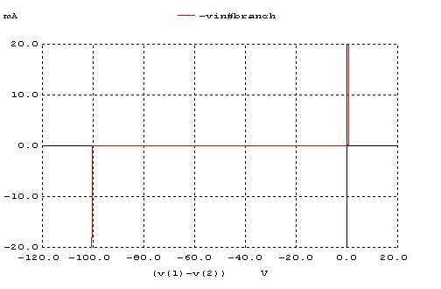
Grafikten de görüleceği gibi diyodun ters kırılma voltajı –100,58 V ‘dir.

2) Tablo 1 de verilen D1N4148 fiyot modelinde ters kırılma voltajı BV parametresiyle ile gösterilmiştir.100 olarak tanımlanmış.Yani –100Voltdur.Bu bölümde bu parametreyi 50 V yaparak tekrar edersek çıkan grafik şöyledir.

Vin 1 0 5V DC
R1 2 0 10K
D 1 2 D1N4148

.model D1N4148 D(IS=5.84n N=1.94 RS=.7017 XTI=3 EG=1.11 CJO=.95p
+ M=.55 VJ=.75 FC=.5 BV=50 IBV=100u TT=11.07n)

.CONTROL
DC Vin -300 200 0.1
PLOT -vin#branch vs V(1,2)
.ENDC

.END
Grafik:

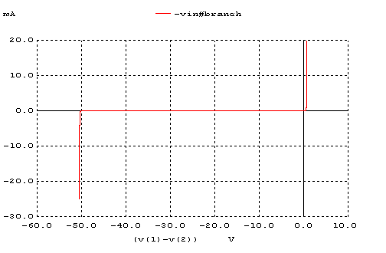

Grafikten de görüleceği gibi diyodun ters kırılma voltajı bu sefer –50,58 V ‘dur.Bulunan bu değer ağ analinizinde bizim ayarladığımız 50 volt değerine yaklaşık olarak düştü.Diyot modellemede tanımlanan yük depolama parametreleri(TT,CJO,VJ,M) diyodun dinamik karakteristiğini gerçekçi bir biçimde yansıtır.Ayrıca diyodun statik karakteristiğine uygun olarak verilmiş ters kırılma(BV,IBV) parametrelerinin analizin gerçeğe yakın olması bakımından yeterli olduğunu bulduğumuz grafikten anlıyoruz.

3)
Deneyin üçüncü bölümünde sinüs işareti yerine 0V- 5V arasında bir kare dalga uygulayarak diyotun toparlanma sürelerini (reverse recovery time) bulucaz.

Ölçüm değerleri tablosu:

 | R1= 10K | R1=1K
FREKANS | trr | trr
1K | 0.078 us | 0.035 us
10K | 0.075 us | 0.032 us
20K | 0.072 us | 0.031 us
50K | 0.071 us | 0.030 us
100K | 0.070 us | 0.028 us

Çıkan sonuçları grafiksel olarak ifade edersek.us ifadelerini ns ye çevirerek grafik çıkartırsak çıkan grafikler şöyledir.

R1= 10 K için grafik:
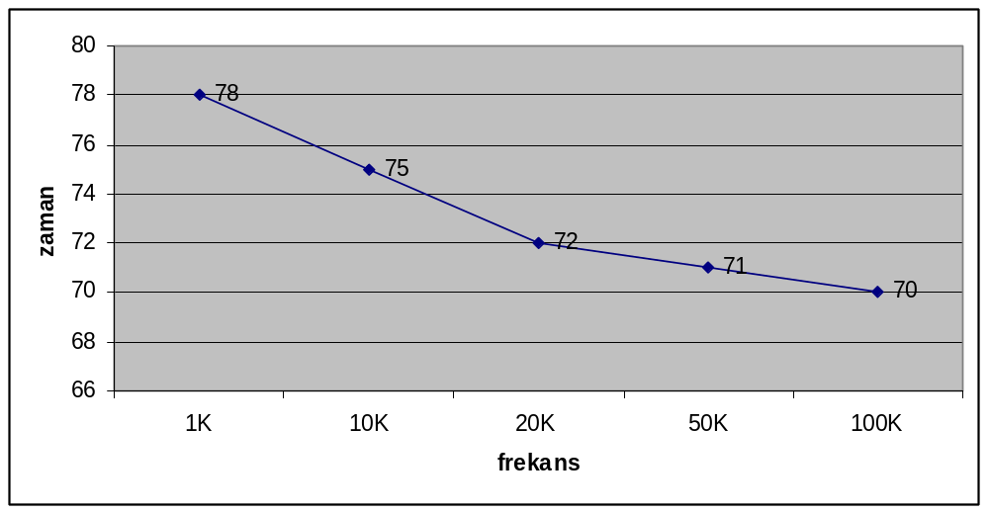

R1= 1K için grafik:

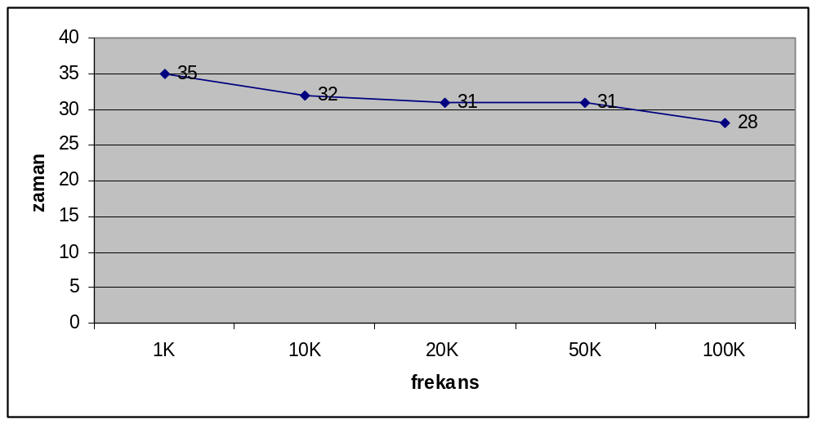

R1 direncinin geri toparlama süresine etkisi ,R1 degeri küçüldükçe trr değerleride azalmaktadır.Böylelikle geri toparlama süresi (trr) daha düşük oluyor.Frekans azaldıkça trr değeride zamana bağlı olarak azalıyor.Yani yüksek frekanslarda geri toparlama süresi daha düşük oluyor.
Veri kitabına baktığımızda ise birbirine çok yakın olmasa da yakın değerler bulmuş olduk. Deneyde çıkan farklılıklar ise ölçümlerin büyültülerek göz kararı ile trr değerlerinin ölçülmesidir.Bundan dolayı farklılıklar olduğunu söyleyebiliriz.

4)
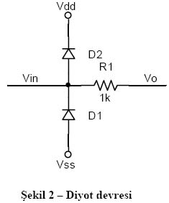

Girişe – 10 V ile 10 V arası değişen bir kare dalga uyguladık.

Devrenin ağ listesi şöyledir:

.model D1N4148 D(IS=5.84n N=1.94 RS=.7017 XTI=3 EG=1.11 CJO=.95p
+ M=.55 VJ=.75 FC=.5 BV=100 IBV=100u TT=11.07n)
VIN 1 0 PULSE(-10 10 0NS 0NS 0NS 50us 100us)
VDC 3 0 DC 5
R1 1 2 1K
D2 2 3 D1N4148
D1 0 2 D1N4148
CL 2 0 5nf
.control
tran 10ns 500us
plot v(1) V(2)
.endc
Devrenin grafiksel hali:

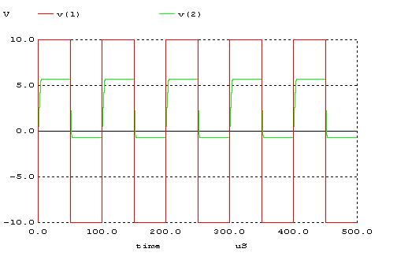
Çıkan analiz sonucunu incelediğimiz zaman kare dalga – 10 V iken sadece D1 diyotu açık olur ve üzerinde oluşan 0.7 V çıkışa -0.7 V olarak yansıyacaktır.+ 10 V iken ise D1 diyotu kapanır D2 diyotu açılır ve çıkışa Vdd= 5V ile diyodun üzerinde oluşan 0.7 V yansır.Yani toplam volt 5.7 volt olacaktır.
Deneyde kullanılan diyotların schottky olması durumunda ise çıkan analiz sonucu şöyledir:
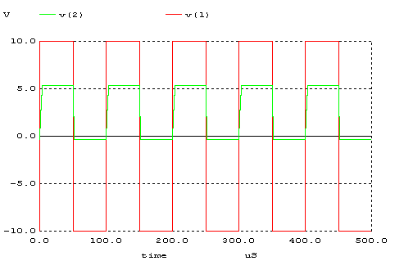
Schottky diyot larında sıradan diyotlar gibi p eklemi yoktur. Onun yerine artı uç olarak metal vardır.Eksi kutubun ise ohmik olmasını garantilemek için çok fazla dope edilmiş n-tipi eklem vardır.Diğer diyotlardan farklı olarak ileri gerilimleme voltajı çok düşüktür.Bu sayede çok hızlı switching yapabilirler.
Schottky diyotlar kullanılarak yapılan analiz sonucuna baktığımız zaman -10V kare dalga sonucu çıkışa yansıyacak D1 diyotu üzerinde oluşan gerilimin bir önceki grafiğe göre daha düşük olduğunu görmekteyiz.Aynı durum +10V giriş için çıkışın 5.7V’tan daha düşük olmasıyla da görülebilmektedir.

